**班级动态(4.7）**

**一、晨间来园基本情况**

1.来园人数：应到24人，实到22人。**彭璟沅、黄宥苒**请假，老师期待你们早日来园和我们一起游戏哦！

**二、户外活动**

春天轻轻地挥舞着魔法棒，给大地换上了生机勃勃的新装。太阳公公笑眯眯地洒下金灿灿的阳光，暖洋洋的气温就像妈妈最温柔的怀抱，让每一个角落都充满了活力。这样的好天气，最适合孩子们一起跑到户外，尽情撒欢儿，享受快乐的运动时光啦！

|  |  |  |
| --- | --- | --- |
| **C:/Users/86151/Desktop/新建文件夹 (2)/IMG_4130.JPGIMG_4130** | **C:/Users/86151/Desktop/新建文件夹 (2)/IMG_4131.JPGIMG_4131** | **C:/Users/86151/Desktop/新建文件夹 (2)/IMG_4132.JPGIMG_4132** |
| **C:/Users/86151/Desktop/新建文件夹 (2)/IMG_4133.JPGIMG_4133** | **C:/Users/86151/Desktop/新建文件夹 (2)/IMG_4134.JPGIMG_4134** | **C:/Users/86151/Desktop/新建文件夹 (2)/IMG_4135.JPGIMG_4135** |

今天是户外混班游戏，小朋友们自主选择喜欢的户外游戏区，尽情享受快乐的运动时光啦~

**三、区域游戏活动**

|  |  |  |
| --- | --- | --- |
| **C:/Users/86151/Desktop/新建文件夹 (2)/IMG_4164.JPGIMG_4164** | **C:/Users/86151/Desktop/新建文件夹 (2)/IMG_4165.JPGIMG_4165** | **C:/Users/86151/Desktop/新建文件夹 (2)/IMG_4168.JPGIMG_4168** |
| **C:/Users/86151/Desktop/新建文件夹 (2)/IMG_4170.JPGIMG_4170** | **C:/Users/86151/Desktop/新建文件夹 (2)/IMG_4171.JPGIMG_4171** | **C:/Users/86151/Desktop/新建文件夹 (2)/IMG_4173.JPGIMG_4173** |

今天小朋友们自主选择了区域游戏。我们一起来看一看他们的表现吧！

**四、集体活动：认识乌龟**

今天我们开展了科学活动《认识乌龟》，这是一节观察类的知识性科学活动，乌龟的外形明显地分为头、颈、躯干、尾和四肢五部分，其躯干包裹在甲壳中，轻轻一碰，头尾、四肢都会缩入甲壳中。本节活动是帮助幼儿仔细地有序观察乌龟的外形。

|  |  |  |
| --- | --- | --- |
| C:/Users/86151/Desktop/新建文件夹 (2)/IMG_4016.JPGIMG_4016 | C:/Users/86151/Desktop/新建文件夹 (2)/IMG_4017.JPGIMG_4017 | C:/Users/86151/Desktop/新建文件夹 (2)/IMG_4018.JPGIMG_4018 |

活动中，能在摸摸、敲敲、碰碰、看看的同时学会有序地观察的小朋友有**陈衍、刘砺行、田乐、王熠文、邹梓桐、邓文汐、王瑞泽、刘慕汐、汪锦妍、刘沐子、梁一鸣、刘雨希、丁瑾怡、张欣颖、梅语菲、立晔、郭晨希、刘浩宸、沈子骁、赵奕博、高彦清、魏徐莱。真棒！**

**五、午餐活动**

今天的上午点心是：鲜牛奶、坚果拼盘、多选饼干

午餐是：紫薯饭、红烧鸡翅、春日合菜、鸡毛菜蛋花汤

水果是：香蕉、红提子蒸饺

下午点心：蒸饺

**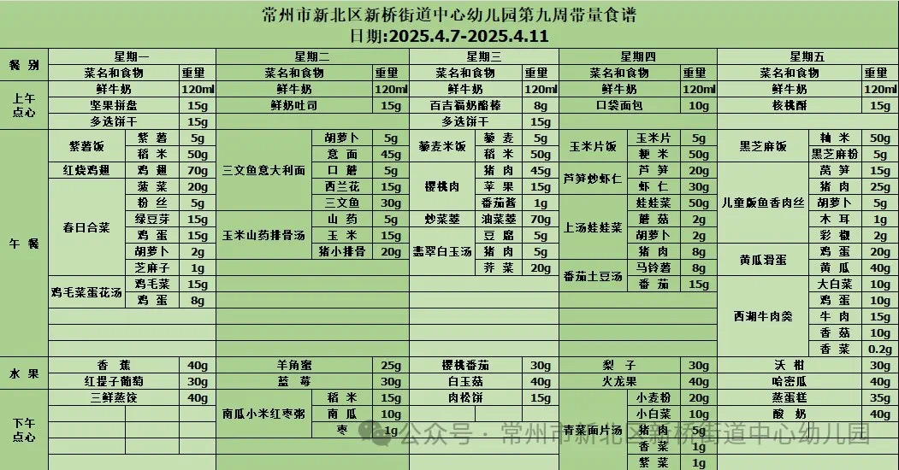**

**六、家园联系：**

1.请大家及时检查宝贝的指甲，发现指甲过长的要及时修剪，养成良好的卫生习惯哦。